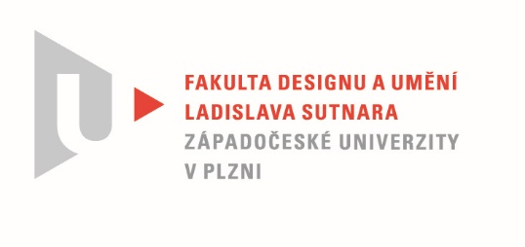

Protokol o hodnocení
kvalifikační práce

Název bakalářské práce: Manuální pákový kávovar

Práci předložil student: Šimon KUČERA

Studijní obor a specializace: Design, specializace Produktový design

Hodnocení vedoucího práce

Práci hodnotil: Doc. MgA. Zdeněk Veverka
- Cíl práce
Práce splňuje zadání a výstup je odpovídající pro bakalářskou práci.
- Stručný komentář hodnotitele
Pákový kávovar, který si Šimon zvolil jako téma své bakalářské práce pracuje čistě
s mechanickou stavbou. Myslím, že je dobře, že nakonec bylo zvoleno dvoupákové provedení. V počátku práce Šimon vycházel z jednopákového mechanismu. Kvůli stabilitě bylo ale nutné celý kávovar značně naddimenzovat. Výsledné provedení je tak kompaktní a jeho provoz je bezpečnější. Formálně je proveden čistě s důrazem na funkčnost všech uzlů. Tvar je vhodně povýšen i barevnou kombinací hnědé s kovově stříbrnou. Celek tak působí nenásilně a vyváženě.

- Vyjádření o plagiátorství
Není plagiát

4. Navrhovaná známka a případný komentář
Navrhovaná známka má podobu: výborně

Datum: 17. 5. 2022 Doc. MgA. Zdeněk Veverka

Tisk oboustranný

